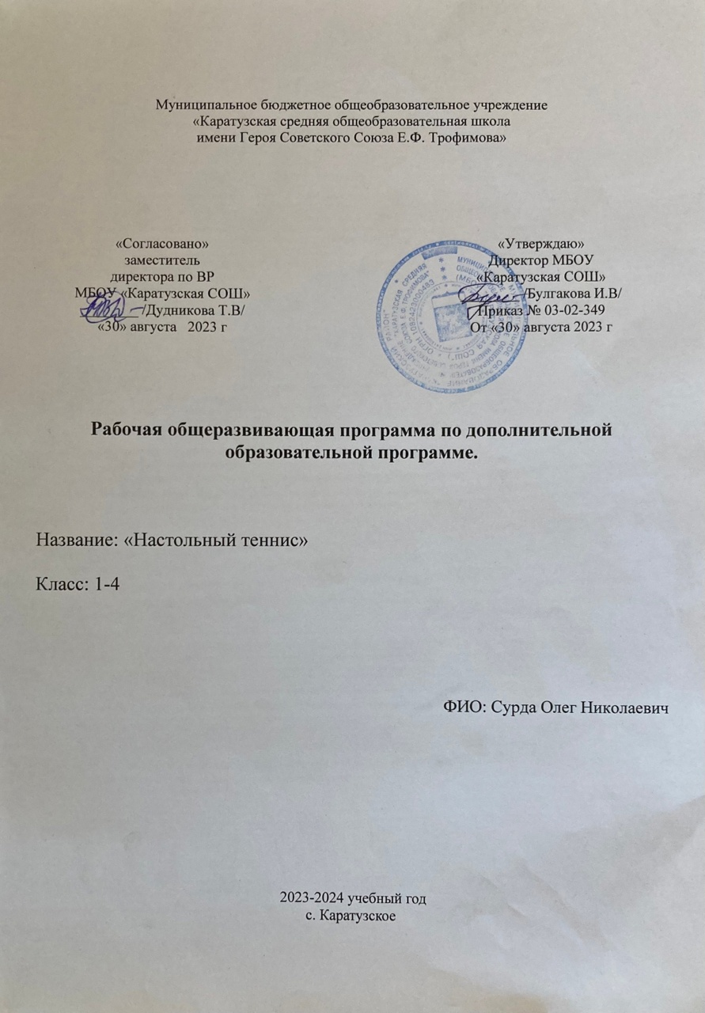

**ПОЯСНИТЕЛЬНАЯ ЗАПИСКА**

**Рабочая программа внеурочной деятельности «Настольный теннис»**

**составлена на основании следующих нормативных документов:**

* -Федерального закона от 29.12.2012 № 273-ФЗ «Об образовании в Российской Федерации»;
* - Приказа Минпросвещения от 22.03.2021 № 115 «Об утверждении Порядка организации и осуществления образовательной деятельности по основным общеобразовательным программам – образовательным программам начального общего, основного общего и среднего общего образования» (распространяется на правоотношения с 1 сентября 2021 года);
* - Приказа Министерства образования и науки Российской Федерации от 6октября 2009 г. № 373 «Об утверждении федерального государственного образовательный стандарт начального общего образования»;
* - Приказа Министерства образования и науки РФ от 22 сентября 2011 г. N 2357 "О внесении изменений в федеральный государственный образовательный стандарт начального общего образования, утвержденный приказом Министерства образования и науки Российской Федерации от 6 октября 2009 г. N 373";
* - СП 2.4.3648-20 «Санитарно-эпидемиологические требования к организациям воспитания и обучения, отдыха и оздоровления детей и молодежи», утвержденных постановлением главного санитарного врача от 28.09.2020 № 28;
* - СанПиН 1.2.3685-21 «Гигиенические нормативы и требования к обеспечению безопасности и (или) безвредности для человека факторов среды обитания», утвержденных постановлением главного санитарного врача от 28.01.2021 № 2;
* - Устава МБОУ «Каратузская СОШ»;
* - Локальных документов МБОУ «Каратузская СОШ»;
* - Учебного плана начального общего образования, календарного плана, утвержденных приказом №03-02-349 от 30.08.2023 г «О внесении изменений в основную образовательную программу начального общего образования»;
* - Рабочей программы воспитания, утверждённой приказом №03-02-349 от 30.08.2023 г.
* - Календарного плана воспитательной работы МБОУ «Каратузская СОШ» I ступени обучения.
* - Положения о рабочей программе МБОУ «Каратузская СОШ», утверждённого приказом №03-02-349 от 30.08.2023 г.;

**Цель программы -** формирование разносторонне гармонически физически развитой личности, готовой к активной творческой самореализации в пространстве общечеловеческой культуры; использование средств настольного тенниса для укрепления и сохранения собственного здоровья, воспитания ответственности и профессионального самоопределения в соответствии с индивидуальными способностями в организации здорового образа жизни.

**Задачи:**

1. Формирование здорового образа жизни средствами настольного тенниса.
2. Развитие основных физических качеств, формирование жизненно важных двигательных умений и навыков.
3. Укрепление и сохранение здоровья, развитие специальных психофизических качеств (реакция, внимание, мышление), воспитание гармонично-развитой личности, нацеленной на многолетнее сохранение высокого уровня общей работоспособности.
4. Воспитание положительных качеств личности, коллективного взаимодействия и сотрудничества в учебной и соревновательной деятельности.

В соответствии с учебным планом школы на 2023-2024 учебный год рабочая программа по внеурочной деятельности рассчитана на – 104 часов.

**Инвентарь:**

* Ракетки для настольного тенниса
* Мячи для настольного тенниса
* Стол для тенниса

**Планируемые результаты освоения курса**

|  |  |
| --- | --- |
| **Личностные результаты** | - формирование чувства гордости за свою Родину, формирование ценностей многонационального российского общества;  - формирование уважительного отношения к иному мнению;  - развитие мотивов учебной деятельности и формирование  личностного смысла учения;  - развитие самостоятельности и личной ответственности за свои поступки на основе представлений о нравственных нормах, социальной справедливости и свободе. |
| **Метапредметные результаты** | *Регулятивные УУД:*  - овладение способностью принимать и сохранять цели и задачи учебной деятельности, поиска средств ее осуществления;  - формирование умения планировать, контролировать и оценивать учебные действия в соответствии с поставленной задачей и условиями ее реализации; определять наиболее эффективные способы достижения результата;  - формирование умения понимать причины успеха/неуспеха учебной деятельности и способности конструктивно действовать даже в ситуациях неуспеха;  - определение общей цели и путей ее достижения; умение договариваться о распределении функций и ролей в совместной деятельности; осуществлять взаимный контроль в совместной деятельности, адекватно оценивать собственное поведение и поведение окружающих;  *Коммуникативные УУД:*  - допускать возможность существования у людей различных точек зрения, в том числе не совпадающих с его собственной, и ориентироваться на позицию партнѐра в общении и взаимодействии;  - договариваться и приходить к общему решению в совместной деятельности, в том числе в ситуации столкновения интересов; - контролировать действия партнѐра;  - общение и взаимодействие со сверстниками на принципах взаимоуважения и взаимопомощи, дружбы и толерантности.  *Познавательные УУД:*  - находить общие и отличительные признаки в передвижениях человека и животных;  - устанавливать связь между бытовыми движениями древних людей и физическими упражнениями из современных видов спорта;  - сравнивать способы передвижения ходьбой и бегом, находить между ними общие и отличительные признаки;  - выявлять признаки правильной и неправильной осанки, приводить возможные причины её нарушений; |

**Содержание рабочей программы**

|  |  |
| --- | --- |
| **На*з*вание ра*з*дела** | **Содержание** |
| *«Знания о физической культуре»* | * История зарождения и развития настольного тенниса, его роль в современном обществе. * Организация и проведение самостоятельных занятий по настольному теннису. * Оценка эффективности занятий по настольному теннису. * Физкультурно-оздоровительная деятельность. * Спортивно-оздоровительная деятельность с соревновательной направленностью. |
| *«Способы двигательной (физкультурной) деятельности»* |
| *«Физическое совершенствование»* |
|  |

**Учебно-тематический план**

**Распределение учебного времени по часам согласно разделам программы**

**по В.И.Ляху.**

|  |  |  |
| --- | --- | --- |
| № п/п | Вид программного материала | Количество часов |
| 1 | Теория | 5 |
| 2 | Общефизическая специальная физическая подготовка. | 4 |
| 3 | Обучение техническим приёмам. | 93 |
| 4 | Интегральная подготовка. |
| 5 | Обучение тактическим действиям и двухсторонняя игра. |
| 6 | Всего | 102 |

**ТЕМАТИЧЕСКОЕ ПЛАНИРОВАНИЕ**

|  |  |  |
| --- | --- | --- |
| № н/п | Тема | Количество часов |
| 1 | Инструктаж по ТБ. Правила игры и история развития настольного тенниса. | 1 час |
| 2 | Введение в образовательную программу.  Введение теоретических понятий. Знакомство с правилами техники безопасности на занятиях секции. Учащиеся знакомятся с основными понятиями и терминологией, инвентарем, основными правилами игры. Знакомство с игровым столом, его размерами. Разновидности мячей, ракеток. Установка сетки. | 1 час |
| 3 | История развития настольного тенниса.  Ученики знакомятся с историей возникновения и развития настольного тенниса, с развитием тенниса в России, с его местом в Олимпийском движении, а также с современным состоянием и тенденциями развития тенниса. | 2 часа |
| 4 | Правила игры в настольный теннис. Ознакомление с размерами и разновидностями теннисных мячей. Разновидности ракеток, накладок. Способы хваток.  Обучение упражнениям, подводящим к освоению техники настольного тенниса. | 2 часа |
| 5 | Правила игры в настольный теннис. Знакомство с основными правилами игры: введение мяча в игру с подачи, продолжительность партии, пере подачи и т.д. | 2 часа |
| 6 | Подачи. Наглядная демонстрация подач: маятник, челнок, веер, бумеранг. | 4 часа |
| 7 | Толчок. Обучение одному из простейших технических приемов – толчку. Демонстрация. Объяснение правильного выполнения удара. | 4 часа |
| 8 | Обучение ударам с отскока. Атакующие удары. Удар толчок слева с отскока на месте. Упражнения «школы мяча». | 4 часа |
| 9 | Обучение удару срезка справа с отскока.  Упражнения «школы мяча». | 4 часа |
| 10 | Обучение удару срезка слева с отскока на месте. Упражнения «школы мяча». | 4 часа |
| 11 | Обучение удару срезка слева с отскока. Выполнение движений с мячом и без мяча.  Упражнения «школы мяча». | 4 часа |
| 12 | Обучение сочетаниям ударов справа и слева срезкой с отскока от стены. | 4 часа |
| 13 | Накаты.  Демонстрация открытого наката, короткого и длинного накатов, наката закрытой ракеткой, накатов справа и слева. Просмотр фрагмента тренировки спортсменов. | 4 часа |
| 14 | Подрезки.  Виды подрезок: открытой и закрытой ракеткой. Демонстрация. Показ. Объяснение способов выполнения техники подрезок. | 4 часа |
| 15 | Подрезки.  Виды подрезок: открытой и закрытой ракеткой. Демонстрация. Показ. Объяснение способов выполнения техники подрезок. | 4 часа |
| 16 | Накаты и подрезки. | 4 часа |
| 17 | Тестирование. | 2 часа |
| 18 | Обучение ударам с перемещением. Удар срезкой справа с отскока от стены с передвижением.  Понятия о точке удара по мячу и плоскостях ракетки. | 4 часа |
| 19 | Закрепление ударов с перемещением. | 4 часа |
| 20 | Закрепление ударов с перемещением. | 4 часа |
| 21 | Комбинации.  Разновидности комбинаций, используемых защитниками и нападающими. | 4 часа |
| 22 | Комбинации.  Разновидности комбинаций, используемых защитниками и нападающими. | 4 часа |
| 23 | Удар срезкой справа с отскока от стены с передвижением. | 4 часа |
| 24 | Обучение основным стойкам теннисиста.  Обучение перемещениям по площадке. Обучение работе ног при ударах справа в движении. | 4 часа |
| 25 | Обучение работе ног при ударах справа и слева в движении. Воспитание скоростных и координационных способностей. Подготовка к тестированию. | 4 часа |
| 26 | Понятие о счете в настольном теннисе. Демонстрация игровых моментов с последующим объяснением правил начисления очка. | 4 часа |
| 27 | Понятие о счете в настольном теннисе. Демонстрация игровых моментов с последующим объяснением правил начисления очка. | 4 часа |
| 28 | Итоговое тестирование. | 3 часа |
| 29 | Игры со счетом. | 3 часа |
| 30 | Соревнования. | 2 часа |

**Итого:** 102 часа

**Календарно-тематическое планирование**

|  |  |  |  |  |  |
| --- | --- | --- | --- | --- | --- |
| № п\п | Наименование темы | Кол-  во часов | Дата | | Примечание |
| План | Факт |
| 1 | Инструктаж по ТБ. Правила игры и история развития настольного тенниса | 1 ч | 05.09 |  |  |
| 2 | Введение в образовательную программу.  Введение теоретических понятий. Знакомство с правилами техники безопасности на занятиях секции. Учащиеся знакомятся с основными понятиями и терминологией, инвентарем, основными правилами игры. Знакомство с игровым столом, его размерами. Разновидности мячей, ракеток. Установка сетки. | 1 ч | 12.09 |  |  |
| 3 | История развития настольного тенниса.  Ученики знакомятся с историей возникновения и развития настольного тенниса, с развитием тенниса в России, с его местом в Олимпийском движении, а также с современным состоянием и тенденциями развития тенниса. | 2 ч | 19.09 |  |  |
| 4 | Правила игры в настольный теннис. Ознакомление с размерами и разновидностями теннисных мячей. Разновидности ракеток, накладок. Способы хваток.  Обучение упражнениям, подводящим к освоению техники настольного тенниса. | 2 ч | 26.09 |  |  |
| 5 | Правила игры в настольный теннис. Знакомство с основными правилами игры: введение мяча в игру с подачи, продолжительность партии, пере подачи и т.д. | 2 ч | 03.10 |  |  |
| 6 | Подачи. Наглядная демонстрация подач: маятник, челнок, веер, бумеранг. | 4 ч | 10.10 |  |  |
| 7 | Толчок. Обучение одному из простейших технических приемов – толчку. Демонстрация. Объяснение правильного выполнения удара. | 4 ч | 24.10 |  |  |
| 8 | Обучение ударам с отскока. Атакующие удары. Удар толчок слева с отскока на месте. Упражнения «школы мяча». | 4 ч | 07.11 |  |  |
| 9 | Обучение удару срезка справа с отскока.  Упражнения «школы мяча». | 4 ч | 21.11 |  |  |
| 10 | Обучение удару срезка слева с отскока на месте. Упражнения «школы мяча». | 4 ч | 05.12 |  |  |
| 11 | Обучение удару срезка слева с отскока. Выполнение движений с мячом и без мяча.  Упражнения «школы мяча». | 4 ч | 19.12 |  |  |
| 12 | Обучение сочетаниям ударов справа и слева срезкой с отскока от стены. | 4 ч | 21.11 |  |  |
| 13 | Накаты.  Демонстрация открытого наката, короткого и длинного накатов, наката закрытой ракеткой, накатов справа и слева. Просмотр фрагмента тренировки спортсменов | 4 ч | 16.01 |  |  |
| 14 | Подрезки.  Виды подрезок: открытой и закрытой ракеткой. Демонстрация. Показ. Объяснение способов выполнения техники подрезок. | 4 ч | 30.01 |  |  |
| 15 | Подрезки.  Виды подрезок: открытой и закрытой ракеткой. Демонстрация. Показ. Объяснение способов выполнения техники подрезок. | 4 ч | 13.02 |  |  |
| 16 | Накаты и подрезки. | 4 ч | 27.01 |  |  |
| **17** | Тестирование. | **2 ч** | **12.03** |  |  |
| 18 | Обучение ударам с перемещением. Удар срезкой справа с отскока от стены с передвижением.  Понятия о точке удара по мячу и плоскостях ракетки. | 4 ч | 14.03 |  |  |
| 19 | Закрепление ударов с перемещением. | 4 ч | 28.03 |  |  |
| 20 | Закрепление ударов с перемещением. | 4 ч | 11.04 |  |  |
| 21 | Комбинации.  Разновидности комбинаций, используемых защитниками и нападающими. | 4 ч | 25.04 |  |  |
| 22 | Комбинации.  Разновидности комбинаций, используемых защитниками и нападающими. | 4 ч | 30.04 |  |  |
| 23 | Удар срезкой справа с отскока от стены с передвижением. | 4 ч | 02.05 |  |  |
| 24 | Обучение основным стойкам теннисиста.  Обучение перемещениям по площадке. Обучение работе ног при ударах справа в движении. | 4 ч | 07.05 |  |  |
| 25 | Обучение работе ног при ударах справа и слева в движении. Воспитание скоростных и координационных способностей. Подготовка к тестированию. | 4 ч | 14.05 |  |  |
| 26 | Понятие о счете в настольном теннисе. Демонстрация игровых моментов с последующим объяснением правил начисления очка. | 4 ч | 16.05 |  |  |
| 27 | Понятие о счете в настольном теннисе. Демонстрация игровых моментов с последующим объяснением правил начисления очка. | 4 ч | 21.05 |  |  |
| 28 | Итоговое тестирование. | 3 ч | 23.05 |  |  |
| 29 | Игры со счетом. | 3 ч | 28.05 |  |  |
| 30 | Соревнования. | 2 ч | 30.05 |  |  |

**Итого:** 102 часа

**Интернет – ресурсы:**

-<http://www.fisio.ru/fisioinschool.html>  Сайт, посвященный Здоровому образу  жизни, оздоровительной, адаптивной физкультуре.

-<http://cnit.ssau.ru/do/articles/fizo/fizo1>  Информационные технологии обучения в преподавании физической культур

- <http://fizkultura-na5.ru/> Сайт учителей физкультуры